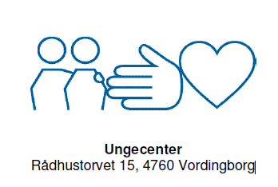 | Specialpraktik  !  Vigtigt: Husk at udfylde alle oplysninger samt underskrifter  Vi sender besked via digitale post til dig og dine forældre samt til virksomheden om din praktikaftale med dine kontaktoplysninger.  Det kan være en god idé at tage et billede af sedlen inden du afleverer den, så du kan huske mødetid, adresse, telefonnummer osv. :-)

Vejleder: |  |  | Praktikuge:

Praktikant
Elevens navn: |  |  |  | Fødselsdag:
Skole: |  |  | Klasse: | E-mail:
Fulde navn på forældre/værge |  |  |  | Telefon til forældre/værge
Mailadresse til forældre/værge.
Hvis du får en af pladserne, vil information omkring militærpraktikken blive sent til denne mailadresse en uge før starten på praktikken
Jeg ønsker at søge følgende specialpraktik
Militærpraktik  Periode: Løbende hele skoleåret  Tilmeldingsfrist: Hurtigst muligt |  |  |  |  | Øvrige specialpraktikker  Søger du andre særlige specialpraktikker,  så skriv hvilken herunder.
Jeg vil gerne søge om en militærpraktik
Jeg er interesseret indenfor:
Sæt kryds
Hæren | Søværnet | Flyvevåbnet |  |  | Hvornår ligger praktikforløbet?
Har du vedlagt en personlig ansøgning?
 |  |  |  |  |  | Ja | Nej

Særlige oplysninger

Dato: | Dato:
Elevens underskrift | Forældres underskrift
Dato: | Dato:
Klasselærers underskrift | Vejleders underskrift

Du er forsikret af staten under dit praktikforløb

